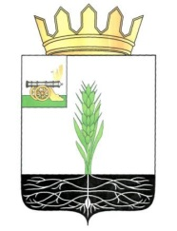

АДМИНИСТРАЦИЯ МУНИЦИПАЛЬНОГО ОБРАЗОВАНИЯ
«ПОЧИНКОВСКИЙ РАЙОН» СМОЛЕНСКОЙ ОБЛАСТИ

П О С Т А Н О В Л Е Н И Е

от |  | №
О признании утратившим силу постановления Администрации муниципального образования «Починковский район» Смоленской области от 02.05.2017 №107-адм

Администрация муниципального образования «Починковский район»
Смоленской области п о с т а н о в л я е т:

Признать утратившим силу постановление Администрации муниципального образования «Починковский район» Смоленской области от 02.05.2017 №107-адм «Об утверждении Положения о системе управления охраной труда в Администрации муниципального образования «Починковский район» Смоленской области».

Глава муниципального образования
«Починковский район»
Смоленской области А.В. Голуб

